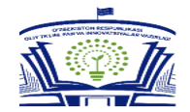 |  | 
O‘ZBEKISTON RESPUBLIKASI OLIY TA’LIM, FAN VA INNOVATSIYALAR VAZIRLIGI

O‘ZBEKISTON RESPUBLIKASI QISHLOQ XO‘JALIGI VAZIRLIGI

OZIQ-OVQAT TEXNOLOGIYASI VA MUHANDISLIGI XALQARO INSTITUTI

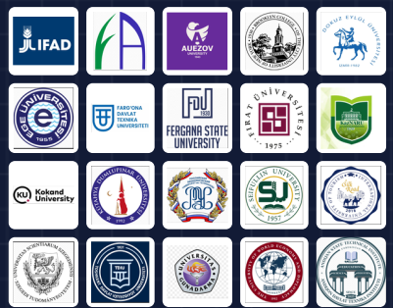 | 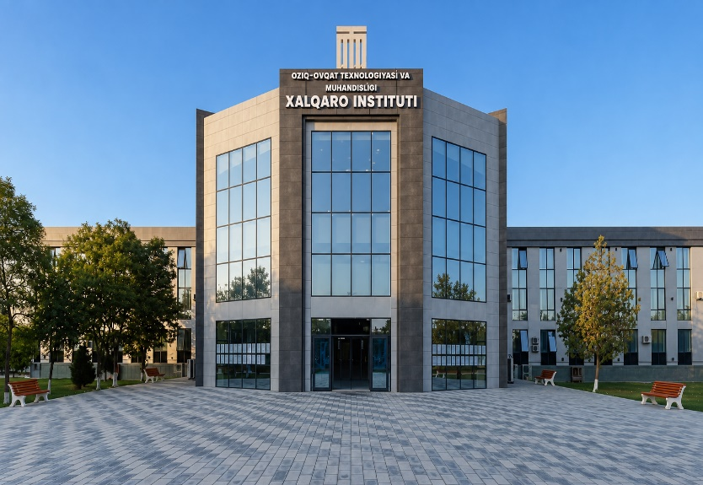

ISHLAB CHIQARISH TRANSFORMATSIYASI, MUHANDISLIK INNOVATSIYALARI VA BARQAROR IQTISODIY O‘SISHNING YANGI YO‘NALISHLARI

mavzusidagi xalqaro ilmiy-amaliy anjuman

2026-yil 23–24-oktabr

Farg‘ona – 2026
AXBOROT XATI

O‘zbekiston Respublikasi Oliy ta’lim, fan va innovatsiyalar vazirining 2026-yil 16-yanvardagi 11-son buyrug‘iga muvofiq, Oziq-ovqat texnologiyasi va muhandisligi xalqaro institutida 2026-yil 23–24-oktabr kunlari “Ishlab chiqarish transformatsiyasi, muhandislik innovatsiyalari va barqaror iqtisodiy o‘sishning yangi yo‘nalishlari” mavzusida xalqaro ilmiy-amaliy anjuman o‘tkaziladi.
Anjumanning ilmiy yo‘nalishi, maqsadi va vazifalari
Anjuman ishlab chiqarish transformatsiyasining yangi paradigmalari, muhandislik innovatsiyalari, raqamli va ekologik texnologiyalarning iqtisodiy o‘sishga ta’siri hamda xalqaro sanoat hamkorligining zamonaviy shakllarini ilmiy jihatdan tahlil qilishga qaratilgan.
Anjumanning maqsadi sanoat tarmoqlarida texnologik modernizatsiya va muhandislik innovatsiyalarini jadallashtirishning ilmiy asoslarini rivojlantirish, xalqaro tajriba almashinuvi asosida barqaror iqtisodiy o‘sish mexanizmlarini ishlab chiqishdan iborat.
Asosiy vazifalar:
- ishlab chiqarish transformatsiyasining global tendensiyalarini tahlil qilish;
- muhandislik tizimlari va texnologik jarayonlarning innovatsion modellarini ishlab chiqish;
- raqamli texnologiyalar va sun’iy intellekt asosida sanoat jarayonlarini optimallashtirish bo‘yicha ilmiy-amaliy takliflar ishlab chiqish;
- ekologik barqaror sanoat modellarining ilmiy-uslubiy asoslarini takomillashtirish;
- fan, ta’lim va ishlab chiqarish integratsiyasi doirasida ilg‘or tajribalarni amaliyotga joriy etish.
Xalqaro anjumanning ilmiy sho‘balari
- Muhandislik tizimlari va qishloq xo‘jaligi ishlab chiqarishining raqamli transformatsiyasi.
- Innovatsion oziq-ovqat texnologiyalari va ta’minot zanjirlarini optimallashtirish.
- Oliy ta’lim va kelajak muhandislik kompetensiyalarini shakllantirish.
- Energetika tizimlari va sanoat o‘sishining infratuzilmaviy asoslari.
- Iqtisodiy transformatsiya sharoitida moliyaviy ekotizimlar va bank innovatsiyalari.
- Logistika tizimlari va barqaror iqtisodiy o‘sish modellari.
Anjumanning ishchi tillari: o‘zbek, rus, ingliz va turk tillari.
Anjuman materiallarini taqdim etish va rasmiylashtirish talablari
Anjuman materiallari to‘plamiga ilgari boshqa nashrlarda chop etilmagan ilmiy maqolalar va tezislar muallif tahririda qabul qilinadi. Taqdim etiladigan material anjuman mavzusiga hamda belgilangan mazmuniy va texnik talablarga to‘liq muvofiq bo‘lishi shart. Hajmi yoki rasmiylashtirilishi talablarga javob bermaydigan, shuningdek, akademik halollik qoidalari buzilgan materiallar nashrga qabul qilinmaydi. Barcha materiallar antiplagiat tizimi orqali tekshiriladi.
Matnning o‘ziga xoslik darajasi kamida 60 foiz bo‘lishi shart. Belgilangan talablarga javob bermagani sababli nashrga qabul qilinmagan materiallar uchun to‘langan mablag‘ qaytarilmaydi. Sun’iy intellekt vositalari yordamida to‘liq yaratilgan, muallifning mustaqil ilmiy tahlili, ilmiy natijalari va shaxsiy akademik hissasini aks ettirmaydigan materiallar nashrga qabul qilinmaydi.
Taqdim etiladigan fayl nomi birinchi muallifning familiyasi bilan boshlanishi lozim. Masalan: Abdullayev_maqola.docx.
Anjuman materiallari 2026-yil 20-oktabrga qadar qabul qilinadi.
Nashr uchun to‘lov miqdori 50 000 so‘m. Xorijiy mualliflarning materiallari bepul nashr etiladi.
Ilmiy maqola hajmi foydalanilgan adabiyotlar ro‘yxati bilan birga A4 formatida kamida 4 bet bo‘lishi lozim. Tezis hajmi A4 formatida 2 betdan oshmasligi kerak. Tezis uchun foydalanilgan adabiyotlar ro‘yxatini keltirish talab etilmaydi.
Sahifa formati: A4. Sahifa hoshiyalari: yuqoridan, pastdan, chapdan va o‘ngdan 2 sm. Shrift: Times New Roman. Shrift o‘lchami: maqola nomi uchun 14 pt, asosiy matn uchun 14 pt. Matn sahifa kengligi bo‘yicha tekislanadi. Qator oralig‘i 1,0 intervalda belgilanadi. Abzasning birinchi qatori 1,25 sm ichkaridan boshlanadi. Matnda so‘zlarni avtomatik ko‘chirish funksiyasidan foydalaniladi. Maqoladagi barcha jadval va rasmlarga matn ichida havola berilishi shart. Har bir jadval va rasm tartib raqami hamda aniq nom bilan rasmiylashtiriladi.
Foydalanilgan adabiyotlar ro‘yxati APA 7 talablari asosida rasmiylashtiriladi. Manbalarga havolalar matnda ulardan foydalanish ketma-ketligiga muvofiq kvadrat qavs ichida beriladi. Havolada adabiyotlar ro‘yxatidagi manbaning tartib raqami va zarur hollarda tegishli sahifa ko‘rsatiladi. Masalan: [5, 115-b.].
ANJUMAN BO‘YICHA MAS’UL SHAXSLAR VA ALOQA MA’LUMOTLARI
Sho‘ba | Mas’ul shaxs | Telegram orqali bog‘lanish
1 | Yusupov Qudratillo | +998 90 165-73-77 (@qyusupov7177)
2 | Begmatov Furqatjon | +998 93 480-58-44 (@karakhan1y)
3 | Akramov Botirjon | +998 93 480-03-95 (@AkramovB)
4 | Yusupov Qudratillo | +998 90 165-73-77 (@qyusupov7177)
5 | Xazratqulov Soxibjon | +998 95 376-80-99 (@ssoibovich)
6 | Xazratqulov Soxibjon | +998 95 376-80-99 (@ssoibovich)
Maqolani rasmiylashtirish namunasi
Abdullayev E. N.,
PhD, dotsent
Toshkent davlat transport universiteti
E-mail: abdullayev@gmail.com
Tel.: +998 90 123-45-67
OLIY TA’LIM MARKETINGI - MUHANDISLIK INNOVATSIYALARI VA BARQAROR SANOAT TRANSFORMATSIYASINING STRATEGIK OMILI
Annotatsiya. Maqolada oliy ta’lim marketingining ishlab chiqarish transformatsiyasi va muhandislik innovatsiyalarini jadallashtirishdagi strategik o‘rni tahlil qilingan. Ta’lim xizmatlari bozori, sanoat korxonalari ehtiyojlari va muhandislik kompetensiyalari o‘rtasidagi o‘zaro bog‘liqlik yoritilgan. Marketing vositalari asosida ta’lim dasturlarini mehnat bozori talablariga muvofiqlashtirish hamda fan, ta’lim va ishlab chiqarish integratsiyasini rivojlantirish yo‘nalishlari asoslangan. Tadqiqot natijasida oliy ta’lim tashkilotlarining innovatsion faolligi va raqobatbardoshligini oshirishga qaratilgan amaliy takliflar ishlab chiqilgan.
Kalit so‘zlar: oliy ta’lim marketingi, ishlab chiqarish transformatsiyasi, muhandislik innovatsiyalari, ta’lim va sanoat integratsiyasi, barqaror iqtisodiy o‘sish.
Asosiy matn. Asosiy matn. Asosiy matn. Asosiy matn. Asosiy matn. Asosiy matn.

Konferensiyaning tashkiliy qo‘mitasi

Farg'ona shahar, Al-Farg'oniy ko'chasi, 204-uy, Oziq-ovqat texnologiyasi va muhandisligi xalqaro instituti +998 95 376-80-99

